Администрация
муниципального образования
Преображенский сельсовет
Красногвардейского района
Оренбургской области
(Административная комиссия)

Регистрация
домашних животных



«Мы в ответе за тех, кого приручили»

с. Преображенка, 2026
С 1 июля 2024 года в Оренбургской области действует обязательная регистрация собак (перерегистрация - при смене владельца).
Некоторые правила регистрации:
- Собаку регистрируют с трёхмесячного возраста в течение 30 дней. По желанию владельца это можно сделать раньше.
- Вновь приобретённые собаки в возрасте трёх месяцев и старше подлежат регистрации в течение 30 дней с даты их приобретения.
- При регистрации нужно предоставить документ, удостоверяющий личность владельца, самого питомца, а также ветеринарный паспорт (если он есть).
- Идентификационный номер присваивается питомцу один раз и на всю жизнь.

Стоимость процедуры регистрации и чипирования собаки - не более 300 рублей. Дополнительно предоставляется услуга выезда специалиста на дом за отдельную плату.
Уважаемые владельцы собак!
Не забывайте о необходимости регистрации ваших питомцев! Это важная мера, которая помогает контролировать численность животных и обеспечивает их безопасность.

За уклонение от регистрации с 1 января 2025 года предусмотрен штраф от 3 до 5 тысяч рублей. (Закон Оренбургской области от 01.10.2003 № 489/55-III-ОЗ «Об административных правонарушениях в Оренбургской области»)
ГБУ «Красногвардейское районное управление ветеринарии»: с. Плешаново, ул. Ленина, д. 43.

Контактные телефоны: 8 (35345) 3-03-96, 3-17-32.

Администрация муниципального образования Преображенский сельсовет Красногвардейского района (Административная комиссия Преображенского сельсовета).
Контактный телефон: 8 (35345) 3-46-48.
Сколько стоит зарегистрировать собаку
в Красногвардейском районе
и что будет, если этого не сделать?

С 1 июля 2024 года в Оренбургской области
введена обязательная регистрация,
перерегистрация (при смене владельца) собак.
Регистрация иных видов домашних животных
осуществляется по желанию владельца.






Стоимость процедуры регистрации и чипирования собаки — не более 300 рублей. Дополнительно предоставляется услуга выезда специалиста на дом за отдельную плату.


За уклонение от регистрации с 1 января 2025 года предусмотрен штраф от 3 до 5 тысяч рублей.


Закон Оренбургской области от 01.10.2003 № 489/55-III-ОЗ «Об административных правонарушениях в Оренбургской области».

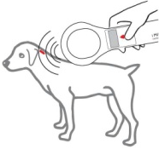
Где можно зарегистрировать собаку?

Зарегистрировать собаку можно в ГБУ «Красногвардейское районное управление ветеринарии» по адресу: Оренбургская область, Красногвардейский район, село Плешаново, улица Ленина, дом 43.

Контактные телефоны: 8 (35345) 3-03-96, 3-17-32.

Администрация муниципального образования Преображенский сельсовет
сельсовет Красногвардейского района Оренбургской области (Административная комиссия Преображенского сельсовета).
Контактный телефон: 8 (35345) 3-46-48.

с. Преображенка, 2026
Администрация
муниципального образования
Преображенский сельсовет
Красногвардейского района
Оренбургской области
(Административная комиссия)

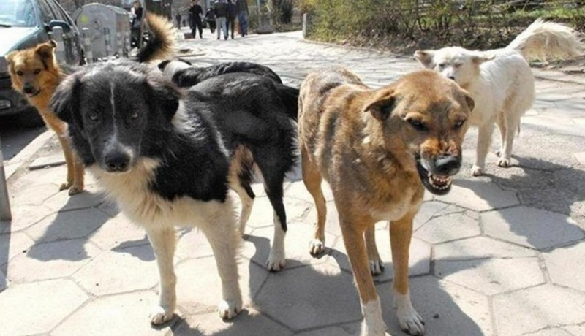

Основы безопасного поведения
при встрече с собаками

с. Преображенка, 2026
При нападении собаки на человека очень важно знать об особенностях правильного поведения. Если следовать некоторым рекомендациям, то проблем в большинстве случаев удастся избежать:
- Избегай собачьих стай, не подходи к чужим и бродячим собакам, не трогай их, когда они едят или охраняют щенков!

- Не дразни собак и не пугай их! Не провоцируй собак на нападение!

- Не убегай, не делай резких движений и не размахивай руками! Сохраняй спокойствие, не показывай свой страх и удаляйся уверенным шагом к укрытию, забору или дому!

- Не смотри собаке в глаза и не поворачивайся спиной!

- При нападении собаки – набрось на неё куртку, рюкзак, пакет. Защищайся любыми вещами!

- Если собака сбила тебя с ног – перевернись животом вниз, закрывая лицо и шею руками, а колени подтяни к плечам!

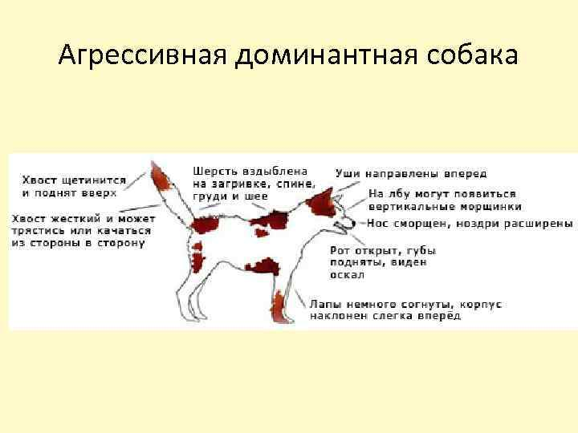
Признаки агрессии собаки

Если собака укусила – немедленно обратись за медицинской помощью!

Администрация
муниципального образования
Преображенский сельсовет
Красногвардейского района
Оренбургской области
(Административная комиссия)

Памятка для родителей

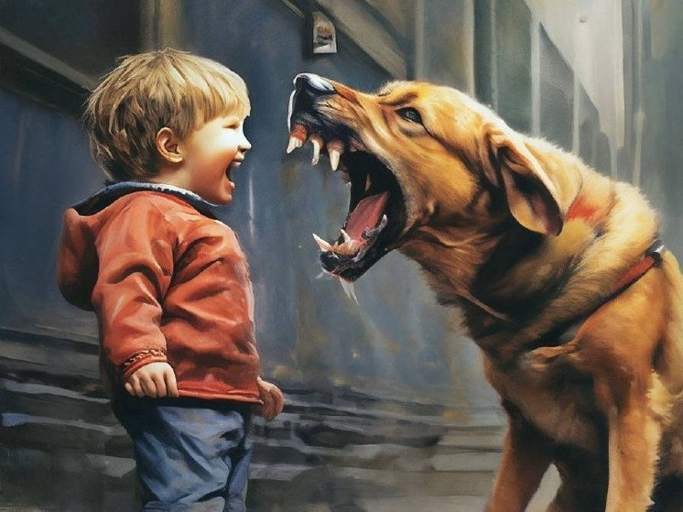

«Что рассказать ребенку о бродячих собаках?»

с. Преображенка, 2026
Встреча с бродячей собакой может быть опасной, особенно если животное агрессивное или больное. Важно знать, как правильно себя вести, чтобы избежать нападения.
🐕 Что делать если на вашем пути оказалось бездомное животное:
- При встрече с бродячей собакой, оцените, как она реагирует на ваше появление. В ряде случаев достаточно просто аккуратно пройти мимо собаки, не провоцируя её на нападение;
- Не издавайте резких звуков, не кричите в сторону собаки, не бегите от собаки, не дразните собаку;
- Не поворачивайтесь к собаке спиной;

- Если собака подошла к ребенку, аккуратно уберите ребенка в сторону от собаки и закройте его своим телом.
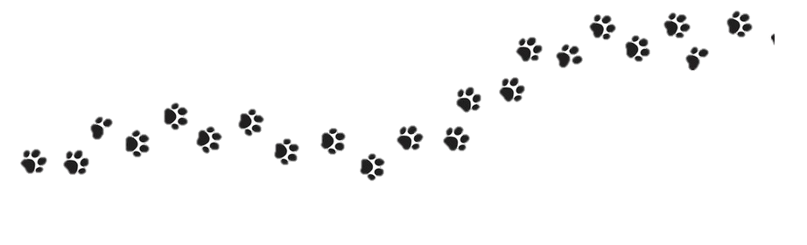
Если собака укусила вас или вашего ребенка, немедленно обратитесь за медицинской помощью.

🚫Запрещается:
- Брать на руки бездомную кошку или собаку, гладить их;
- Показывать свой страх – животное чувствует вашу боязнь;
- Паниковать и убегать, поворачиваться спиной к животному;
- Размахивать руками и смотреть собаке в глаза;
- Подкармливать животных различной пищей;
- Причинять животным боль;
- Отбирать еду у животного, когда оно ест.

